На основу члана 110. Закона о правима бораца, војних инвалида, цивилних инвалида рата и чланова њихових породица („Службени гласник РС”, број 18/20),
Министар за рад, запошљавање, борачка и социјална питања доноси
ПРАВИЛНИК
о легитимацији
"Службени гласник РС", бр. 161 од 31. децембра 2020, 59 од 11. јуна 2021.
Члан 1.
Овим правилником ближе се прописују: услови и начин издавања легитимације, изглед легитимације, садржина, рок важења и начин вођења евиденције о издатим легитимацијама борца, ратног војног инвалида, мирнодопског војног инвалида, цивилног инвалида рата, корисника породичне инвалиднине, члана породице умрлог цивилног инвалида рата или цивилне жртве рата (у даљем тексту: корисник легитимације).
Члан 2.
Легитимацију издаје, по службеној дужности, градски, односно општински орган који је надлежан да у првостепеном поступку одлучује о правима из области борачко-инвалидске заштите и заштите цивилних инвалида рата (у даљем тексту: надлежни орган).
Надлежни орган издаје легитимацију по правноснажности решења којим је кориснику признато право по основу кога се она издаје.
Легитимација се издаје без накнаде и користи се за доказивање својства корисника права из области борачко-инвалидске заштите и заштите цивилних инвалида рата.
Надлежни орган води евиденцију о свим издатим легитимацијама у електронској форми.
Члан 3.
Образац легитимација je правоугаоног облика, у виду картице, димензија 85,6 х 54 mm и израђен је од поликарбонатног материјала, стилизованог изгледа.
Сви подаци на легитимацијама се штампају на српском језику и ћириличким писмом.
На предњој страни легитимација се налазе: у врху, централно постављен грб Републике Србије, испод њега, централно постављен текст: „РЕПУБЛИКА СРБИЈА”, испод којег се исписује назив министарства надлежног за борачко-инвалидску заштиту.
На предњој страни легитимације која се издаје борцу у средини легитимације централно постављен је текст: „БОРАЧКА ЛЕГИТИМАЦИЈА”.*
На предњој страни легитимације која се издаје осталим корисницима у средини легитимације је централно постављен текст: „ЛЕГИТИМАЦИЈА” испод кога је текст којим се одређује својство корисника легитимације: ратног војног инвалида, мирнодопског војног инвалида, цивилног инвалида рата, корисника породичне инвалиднине по палом борцу, корисника породичне инвалиднине по војнику погинулом или умрлом у Војсци, корисника породичне инвалиднине по умрлом војном инвалиду, корисника породичне инвалиднине по умрлом цивилном инвалиду рата I групе, корисника месечног новчаног примања по умрлом цивилном инвалиду рата, кориснику месечног новчаног примања по цивилној жртви рата.*
На предњој страни свих легитимација са леве стране је означено место за уписивање регистарског броја легитимације. Десно се уносе: име и презиме корисника легитимације, датум њеног издавања и рок важења.*
На полеђини легитимације је текст: „Легитимација се издаје на основу члана 156. Законa о правима бораца, војних инвалида, цивилних инвалида рата и чланова њихових породица („Службени гласник РС”, број 18/20). Легитимација да се користи за доказивање статуса корисника права из области борачко-инвалидске заштите и заштите цивилних инвалида. Злоупотреба легитимације се кажњава.”.
*Службени гласник РС, број 59/2021
Члан 4.
Регистарски број легитимације генерише се од три групе бројева.
Прва група бројева (од 1 до 11) дефинише статус и својство корисника:
1 (борац I категорије);
2 (борац II категорије);
3 (борац III категорије);
4 (мирнодопски војни инвалид);
5 (цивилни инвалид рата);
6 (корисник породичне инвалиднине по палом борцу – родитељ, супружник, дете);
7 (корисник породичне инвалиднине по војнику погинулом или умрлом у Војсци – родитељ, супружник, дете);
8 (корисник породичне инвалиднине по умрлом војном инвалиду – родитељ, супружник, дете);
9 (корисник породичне инвалиднине по умрлом цивилном инвалиду рата I групе – родитељ, супружник, дете);
10 (корисник месечног новчаног примања по умрлом цивилном инвалиду рата – родитељ, супружник, дете);
11 (корисник месечног новчаног примања по цивилној жртви рата – родитељ, супружник, дете).
Друга група бројева дефинише групу инвалидитета:
– за ратног војног инвалида * и за мирнодопског војног инвалида (од 01 до 10) а за цивилног инвалида рата (од 01 до 07);
– за борца коме није признато својство ратног војног инвалида и за остале кориснике легитимације 00.
Трећа група бројева представља генерички број сваког корисника.
*Службени гласник РС, број 59/2021
Члан 5.
Кориснику легитимације иста се уручује лично у надлежном органу.
Приликом преузимања легитимације, корисник легитимације потписује сагласност са обрадом података који су коришћени за израду легитимације и потврђује да је упознат са њеном употребом.
Члан 6.
У случају губитка, односно оштећења легитимације, на захтев корисника легитимације, надлежни орган издаје дупликат легитимације, чије трошкове израде сноси корисник легитимације.
На легитимацији издатој на овакав начин, на предњој страни у горњем десном углу стоји назнака: „Дупликат”.
Члан 7.
Корисник легитимације је обавезан да надлежном органу врати легитимацију у року од 30 дана од дана правноснажности решења којим је одлучено да му престане признато право по основу кога му је издата легитимација, осим у случају престанка права због неиспуњавања услова у погледу година живота, престанка школовања, побољшања здравственог стања, оспособљавања за рад или услед смрти.
Ако корисник легитимације не врати легитимацију, надлежни орган ће у „Службеном гласнику Републике Србије” исту огласити неважећом.
Члан 8.
Образац борачке легитимације, Образац борачке легитимације ратног војног инвалида и Образац легитимације корисника права борачко-инвалидске заштите су одштампани уз овај правилник и чине његов саставни део.
Члан 9.
Овај правилник ступа на снагу осмог дана од дана објављивања у „Службеном гласнику Републике Србије”.
Број 110-00-567/2020-11
У Београду, 28. децембра 2020. године
Министар,
проф. др Дарија Кисић Тепавчевић, с.р.

Прилози
Борачка легитимација
Легитимација ратног војног инвалида
Легитимација мирнодопског војног инвалида
Легитимација цивилног инвалида рата
Легитимација корисника породичне инвалиднине по палом борцу
Легитимација корисника породичне инвалиднине по војнику погинулом или умрлом у Војсци
Легитимација корисника породичне инвалиднине по умрлом војном инвалиду
Легитимација корисника породичне инвалиднине по умрлом цивилном инвалиду рата I групе
Легитимација корисника месечног новчаног примања по умрлом цивилном инвалиду рата
Легитимација месечног новчаног примања по цивилној жртви рата

Борачка легитимација
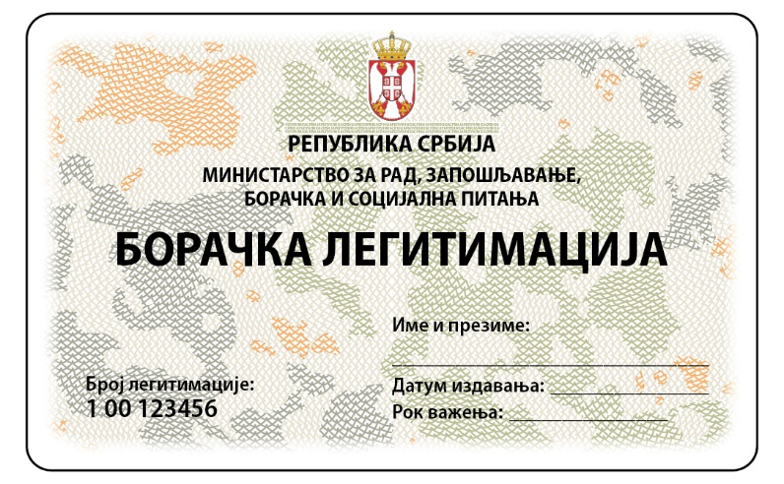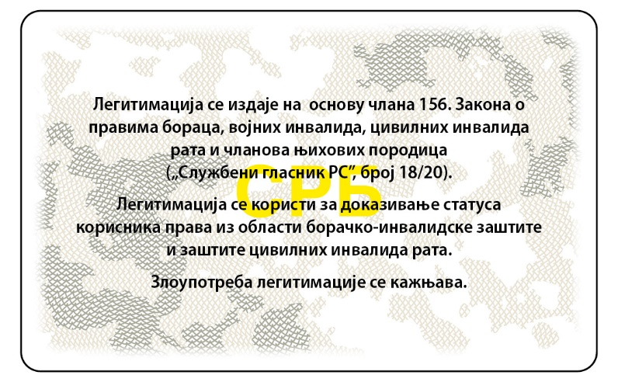
Легитимација ратног војног инвалида
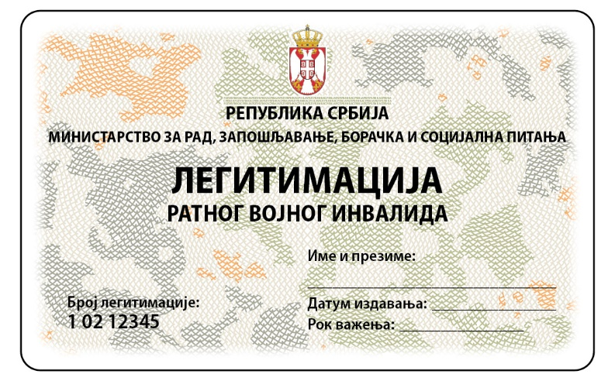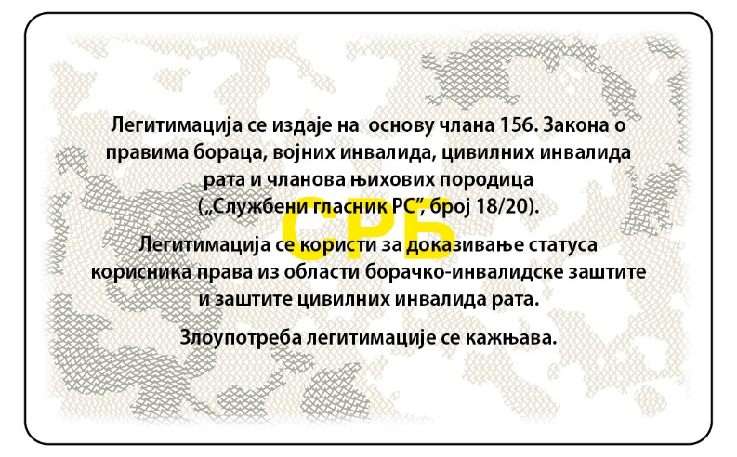
Легитимација мирнодопског војног инвалида
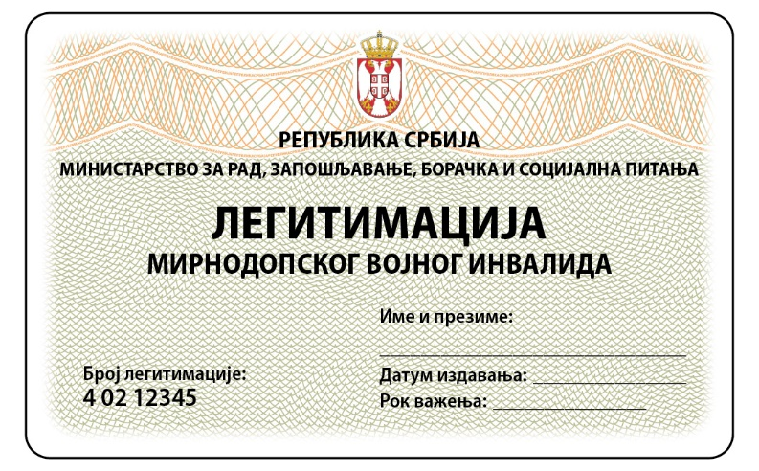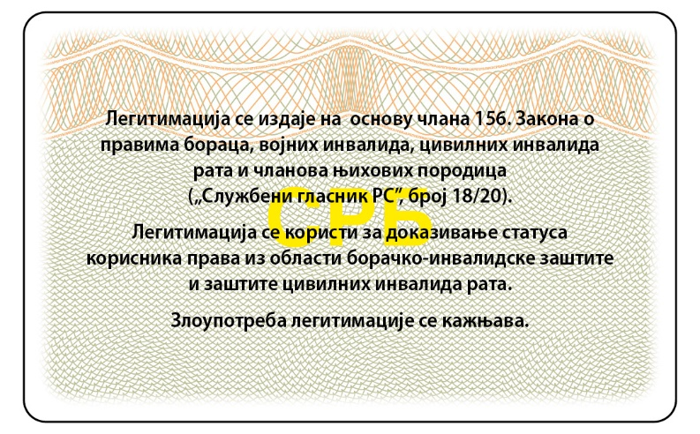

Легитимација цивилног инвалида рата
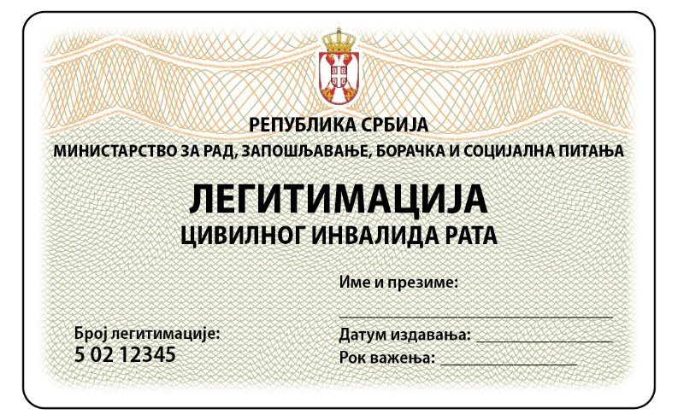
Легитимација корисника породичне инвалиднине по палом борцу
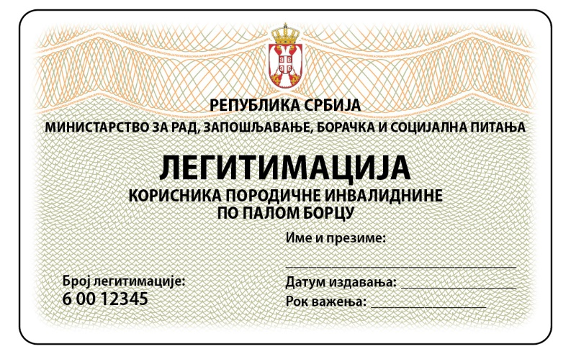
Легитимација корисника породичне инвалиднине по војнику погинулом или умрлом у Војсци
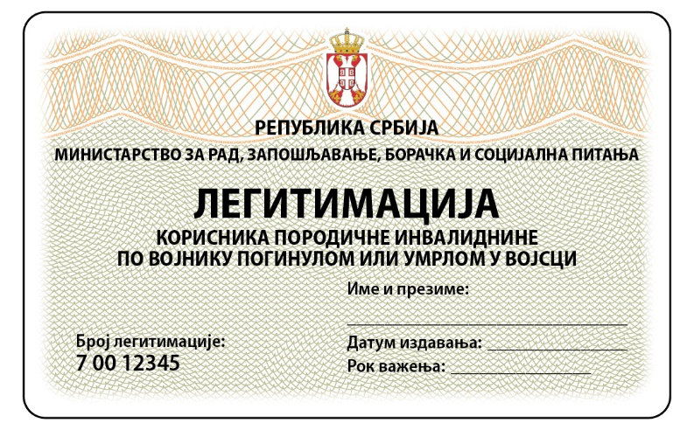

Легитимација корисника породичне инвалиднине по умрлом војном инвалиду
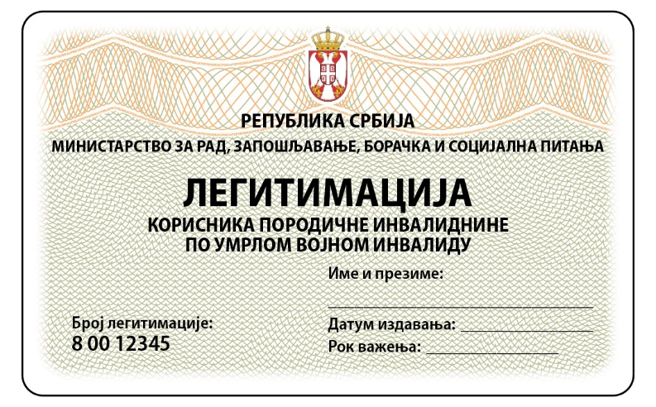
Легитимација корисника породичне инвалиднине по умрлом цивилном инвалиду рата I групе
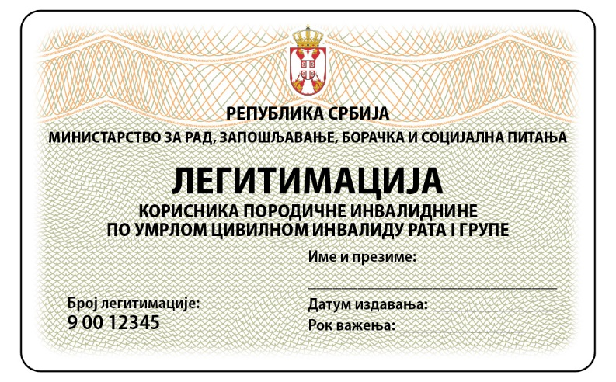

Легитимација корисника месечног новчаног примања по умрлом цивилном инвалиду рата
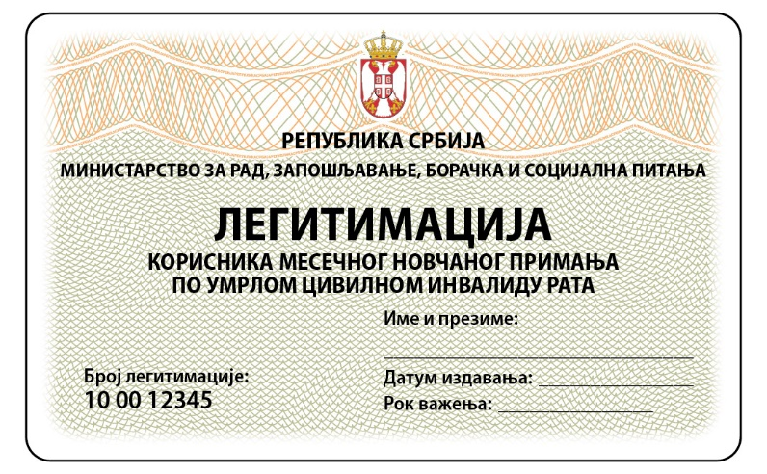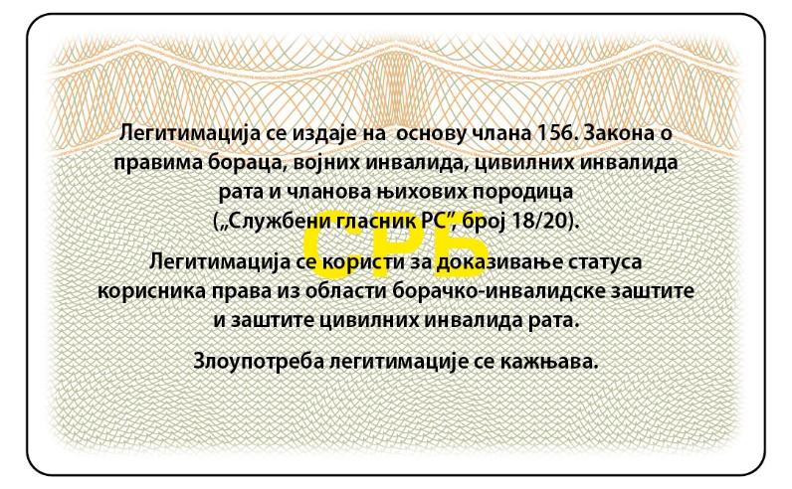

Легитимација месечног новчаног примања по цивилној жртви рата
